系统操作说明书

目 录

1 用户登录 2
1.1 功能及入口 2
2 专家申请 3
2.1 功能及入口 3

用户登录

功能及入口
功能：用户登录系统。
入口：输入网址：http://36.49.92.143:8080/xtcx/wb/login，跳转到登录界面，如下图所示。


- 选择“单位用户”，在账号和密码中输入登录人的账号及密码，勾选记住密码，下次登录不需要输入用户名和密码，单击按钮进入本系统并跳转到系统首页，如下图所示。
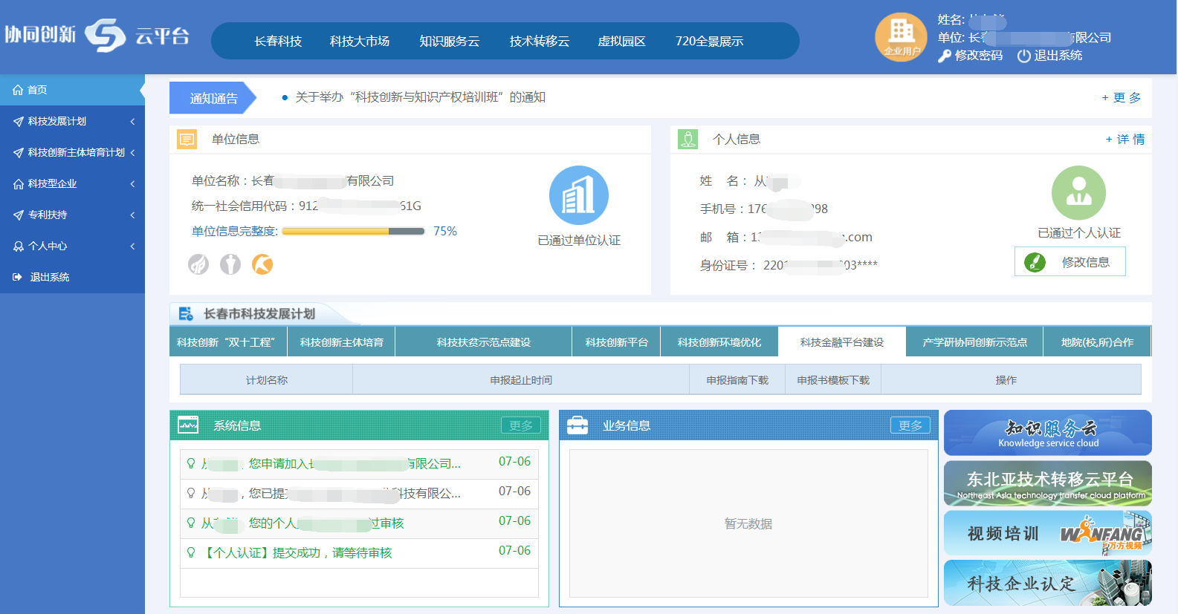
- 加入多个单位用户，在登录成功后需选择单位进行登录。

专家申请

功能及入口
功能：用户进行专家认证操作，认证通过后可以登录评审专家端，进行项目评审操作。
入口：在主界面的导航栏中选择“个人中心”，点击“专家申请”按钮，将跳转到“专家申请”页面，如下图所示。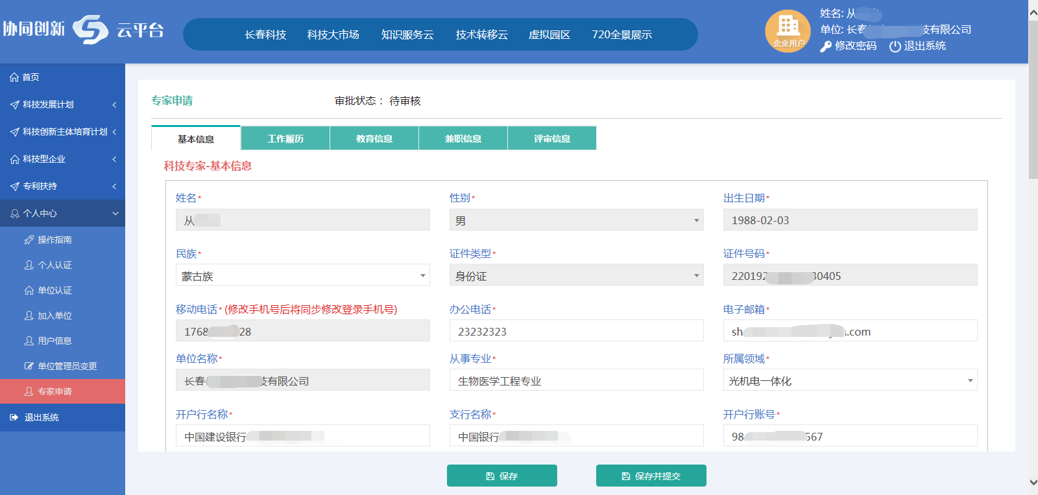
填写过程中随时点击保存按钮保存当前已填写信息，所有完善基本信息后，点击“保存并提交”按钮，进行专家信息审核提交操作。
注：蓝色文字标识字段为必填字段，其他字段根据实际情况填写。

